- Ambil project dari Fincore Production
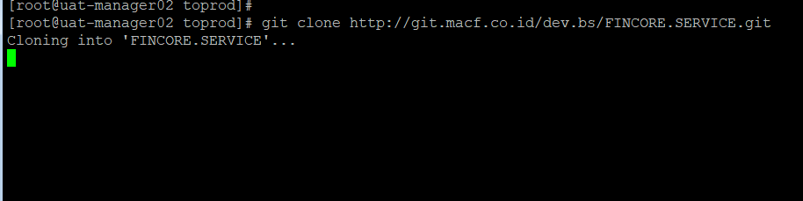
- Switch ke Branch Infra-1
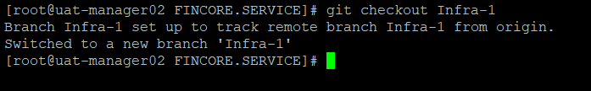
- Check jika ada perubahan dengan command git fetch
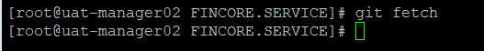
- Pull semua file/directory dari project branch Infra-1
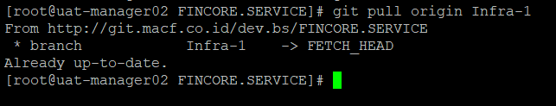
*note: jika sudah up to date, maka akan muncul seperti gambar di atas
- Build image docker container ke local, dengan menggunakan standard penamaan yang rapih.
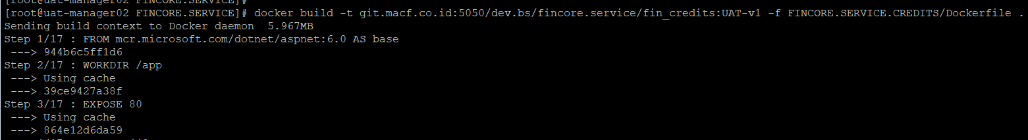
*Note: pastikan url,path,nama service dan juga Tag sesuai pembuatan dari urutan terakhir.
url: git.macf.co.id:5050
path: dev.bs/fincore.service/
nama service: fin_credits
Tag: UAT-v1
- Setelah melakukan build image, langkah berikutnya yaitu, push hasil step nomor 5 ke private registry gitlab
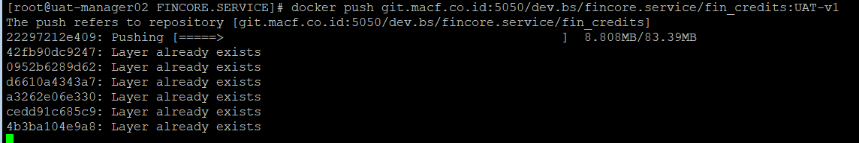
## TASK LIST UNTUK BAGINDA DESLON ##

- Buat 2 image container dengan penamaan seperti diatas, service yang dimaksud itu adalah service CM dan juga CA (fin_cm & fin_ca)
- Masing masing service menggunakan tag mulai dari UAT-v1
- Push masing-masing image container ke private registry, kemudian di capture seperti di bawah ini: (pastikan setelah push, nama tag muncul di menu ini)
